1. 1. студента группы ИТ – 42  
      Курбатовой Софьи Андреевны

|  |  |  |  |
| --- | --- | --- | --- |
| Выполнение: |  | Защита |  |

* + 1. Определение вероятностей состояний системы массового обслуживания и финальных вероятностей

**Цель работы**: определить вероятности состояний систем массового обслуживания и предельных (финальных) вероятностей.

* + - 1. Содержание работы
      2. 1. Ниже представлен граф состояний и переходов (ГСП) системы массового обслуживания (СМО) – «Секретариат», которая может находится в 4 возможный состояниях:
      3. 1. Ожидание посетителей (задания) – S1;
      4. 2. Перерыв – S2;
      5. 3. Общение с посетителями – S3;
      6. 4. Обработка документов от посетителей – S4;
      7. 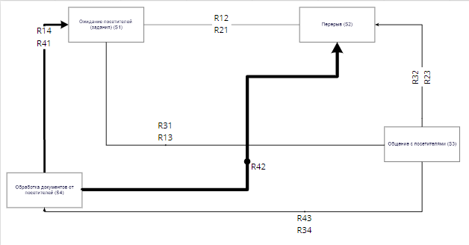

Переходы модели СМО "Секретариат"

* + - 1. Описание переходов:
      2. λ12 (R12) - Ушла на перерыв так как закончилось время ожидания
      3. λ21 (R21) - Время перерыва закончилось и вернулись ждать посетителей
      4. λ34 (R34) - Завершила работу с посетителями и начала обработку их документов
      5. λ43 (R43) - Завершили обработку документов от посетителей и вернулись к общению с ними (пример: вернули составленный договор на подпись)
      6. λ14 (R14) - Поступило задание на обработку документов
      7. λ41 (R41) - Завершила обработку документов от посетителей и стала ждать новых
      8. λ42 (R42) - После обработки документов наступило время обеда и ушли на перерыв
      9. λ13 (R13) - Появился новый посетитель поэтому начинаем общение
      10. λ31 (R31) - После завершения общения с посетителями вернулись ждать новых
      11. λ32 (R32) - Ушла на перерыв так как закончила общение с посетителями
      12. λ23 (R23) - Ушла с перерыва так как появился новый посетитель
      13. 2. Плотность вероятностей переходов λij системы из состояния Si в Sj задавалась из личных предположений о возможном режиме работы секретариата в течение 8 часового рабочего дня.

* + - 1. 
      2. 3. С применением мат.пакета Maple была составлена система диф.уравнений Колмогорова
      3. 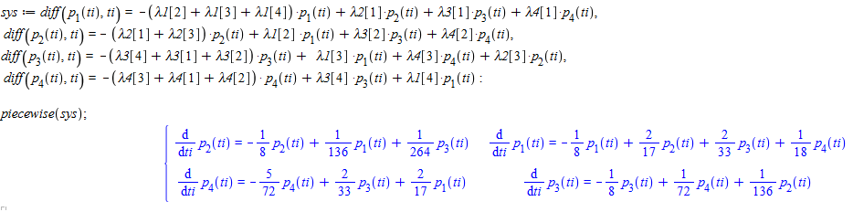

СДУ Колмогорова для СМО

* + - 1. Для системы было найдено решение с применением мат.пакета Maple:
      2. 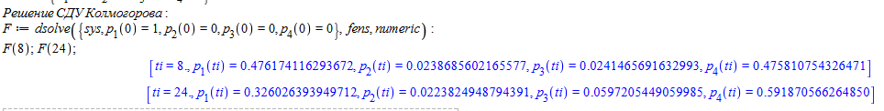
      3. 

Решение СДУ

4. Была составлена система уравнений для определения предельных (финальных) вероятностей состояния системы:

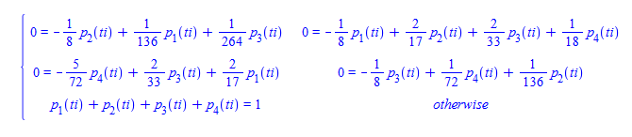

СЛАУ для СМО

Для системы было найдено решение с применением мат.пакета Maple:

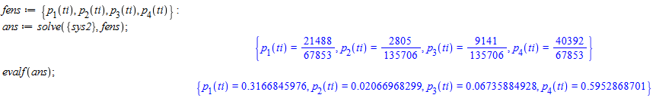

Решение СЛАУ

5. Была составлена блок-схема алгоритма программы для определения вероятностей состояний системы ({Pнач}) на отрезке времени [0..T] с шагом h и предельных вероятностей систем.

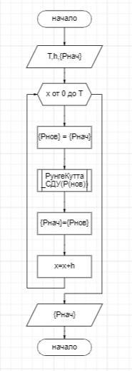

Блок-схема алгоритма

* + - 1. **Вывод:** Таким образом в ходе выполнения лабораторной работы было осуществлено определение вероятностей состояний системы массового обслуживания и финальных вероятностей для СМО «Секретариат». Было установлено, что вероятностей нахождения системы в состоянии:
      2. 1. Ожидание посетителей (задания) – S1 – 37% рабочего времени;
      3. 2. Перерыв – S2 – 3% рабочего времени;
      4. 3. Общение с посетителями – S3 – 7% рабочего времени;
      5. 4. Обработка документов от посетителей – S4 – 50% рабочего времени;
      6. То есть с при изменении количества переходов в таблице S-состояний можно заметить, что система недостаточно сбалансирована и необходимо повторно изменить количество переходов между состояниями.